2020

Aconsejamos leer las instrucciones de este manual antes de dar uso al sistema.

sISTEMA DE CONTROL Y GESTIÓN PARA GIMNASIO

MANUAL DE USUARIO

Bienvenido

Bienvenidos a Sistema de Control y Gestión para Gimnasio, es un software de tecnología Web para la gestión de información y seguimiento de los clientes que asisten a un centro de musculación o gimnasio. Ofrece un control de recaudaciones y aviso de clientes moroso. Y cuenta con un armador de rutinas propio, caracterizado por ser intuitivo y muy fácil de usar.

Hemos realizado este manual dirigido a los operadores del sistema para uso correcto del mismo.

Esperamos que este manual le sirve como referente base y de orientación para comprender mejor el funcionamiento de Sistema de Control y Gestión para Gimnasio.

Visión general del sistema

Sistema de Control y Gestión para Gimnasio cuenta con las siguientes prestaciones:

1. Log-in de Inicio de Sesión
2. Log-in de Ingreso de Clientes
3. Panel de Información
   1. Estado de Clientes
   2. Recaudación de Clientes
4. Panel de Membresías
   1. Carga de membresías y promociones
   2. Editar y eliminar membresías
5. Panel de Clientes y Grupos de Clientes
   1. Carga de clientes y grupos de clientes
   2. Filtro, estado de clientes y eliminar clientes
   3. Editar, asistencia y asignaciones de clientes
   4. Asignar, editar y eliminar grupos de clientes
6. Panel de Facturación
   1. Realizar pago y Ver facturas de Clientes
   2. Realizar pago y Ver facturas de Grupos
   3. Nota(s) de Crédito
7. Panel de Entrenamiento
   1. Nuevo ejercicio
   2. Nuevo Plan (Predefinido), Nuevo Plan (Personalizado) y Asignar un Plan
   3. Mostrar, imprimir, renombrar y eliminar Rutinas Predefinidas
   4. Mostrar, imprimir y eliminar Rutinas de Clientes

Log-in de Inicio de Sesión

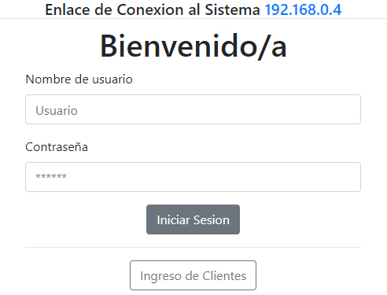Debe ingresar un usuario y contraseña en los casilleros correspondientes, y presionar el botón Iniciar Sesión.   
Para poder ingresar al sistema, el usuario y contraseña debe coincidir con uno ya existente y almacenado en la base de datos.

Log-in de Ingreso de Clientes

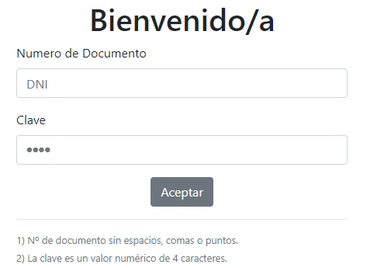Esta sección permite llevar control de asistencias, deudas de clientes y control de clientes activos.   
Cada vez que el cliente accede al establecimiento debe ingresar su DNI y un clave de 4 dígitos numéricos, que se registra en la base de datos cuando se realiza la inscripción del cliente al sistema.  
Una vez completado los campos correspondientes se debe presionar el botón Aceptar. Donde se pueden presentar tres situaciones:

1. 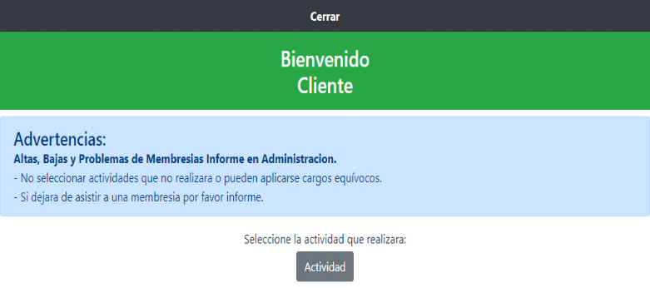El cliente no presente ninguna deuda. Deberá seleccionar la actividad a realizar.
2. 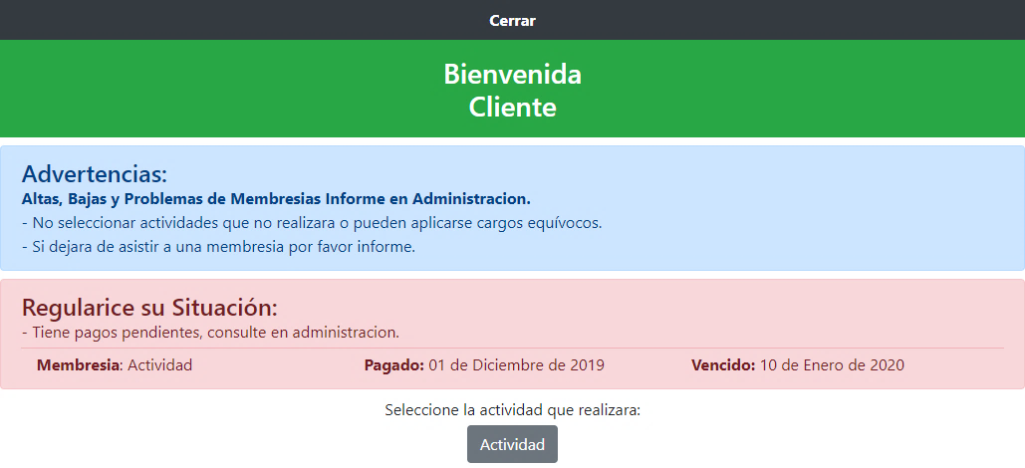El sistema informa al cliente que posee pagos pendientes. Deberá seleccionar la actividad a realizar.
3. 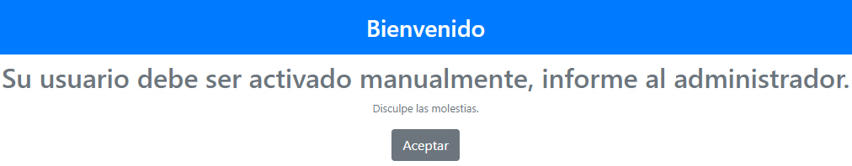El estado del cliente se encuentra en Inasistente Definitivo. Deberá avisar a encargado de turno para volver a ser habilitado manualmente. No podrá seleccionar la actividad que va a realizar. Presionar botón Aceptar.

Panel de Información

En este panel se presenta la información correspondiente a:

1. Estado de Clientes: se podrán ver el número de clientes Activos y Deudores, a fecha actual.
2. 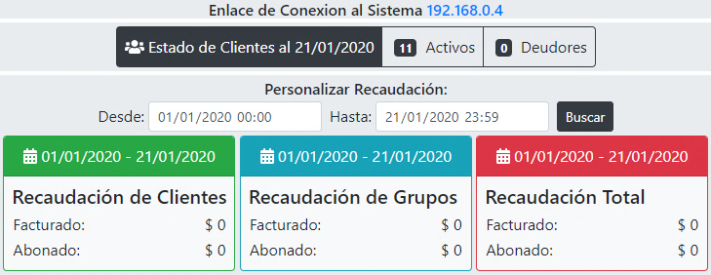Recaudación de Clientes: permite observar la recaudación de clientes, grupos y el total de ambos, en 3 paneles correspondientes con cada recaudación, desde inicio de mes hasta el día en curso, del mes corriente. Además, se puede personalizar las fechas completando los campos - Desde: - y - Hasta: - con las fechas deseadas y presionando el botón buscar.

Panel de Membresías

1. 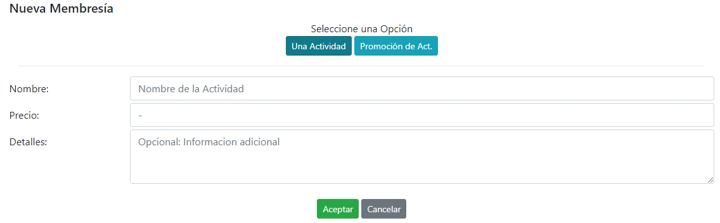Carga de membresías y promociones: al seleccionar el botón Nueva Membresía se presenta la opción de cargar una nueva actividad al sistema para luego asignarla a los clientes. Se debe presionar el botón Una Actividad y completar los campos correspondientes.   
   Nota: ¡Esta actividad solamente podrá ser asignada a los clientes y no a los grupos de clientes!

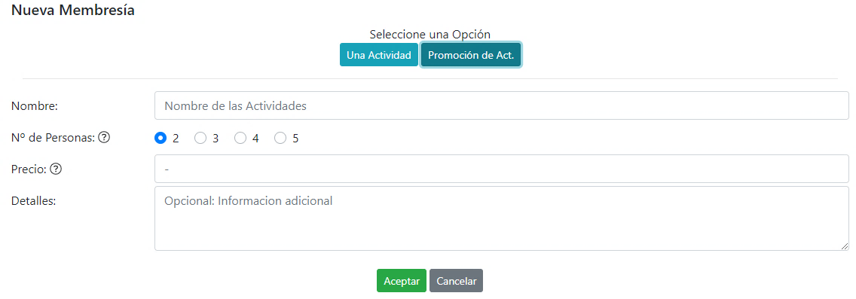  
También se presenta la opción de cargar una nueva promoción de actividades. Se debe presionar el botón Promoción de Act. y completar los campos correspondientes.  
Nota: ¡Es importante que el número de actividades coincida con el número de personas, ya que de este dependerá a que grupos de clientes se podrá asignar esta promoción de actividades!

1. 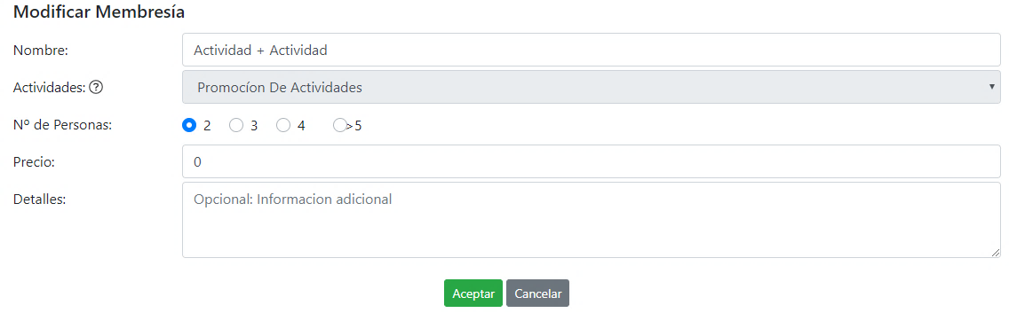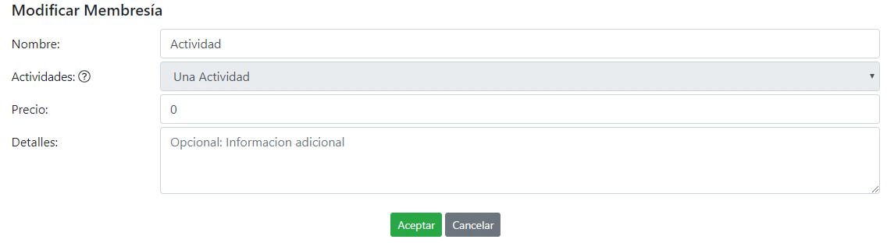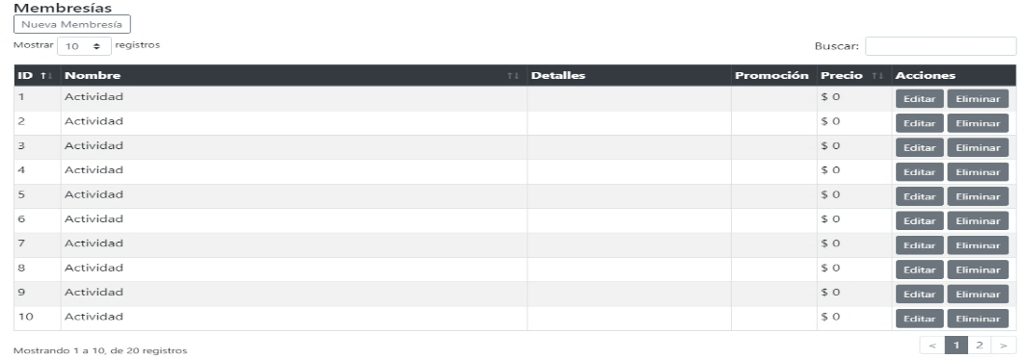Editar y eliminar membresías: las membresías ya cargas al sistema podrán ser modificadas presionando el botón Editar o eliminadas presionando el botón Eliminar.  
     
   Al modificar una actividad esta no podrá pasar a ser una promoción de actividades y viceversa.

Panel de Clientes y Grupos de Clientes

1. 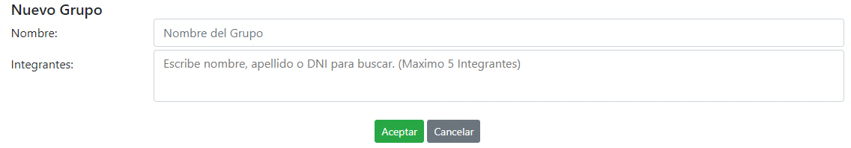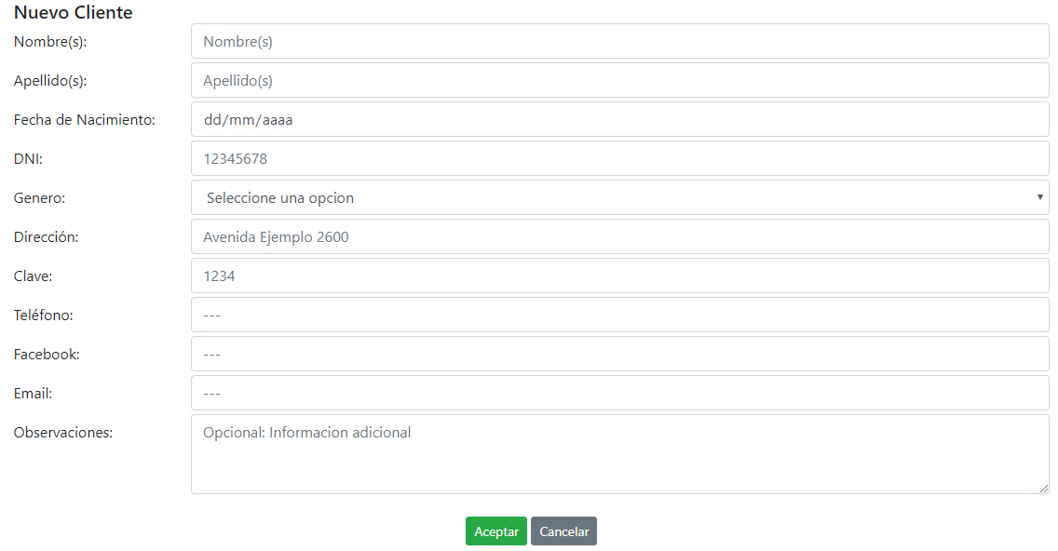Carga de clientes y grupos de clientes: para cargar un cliente se debe presionar el botón Nuevo Cliente y completar los campos correspondientes y obligatorios. Y luego asignar membresías.  
   Cada cliente debe tener un clave de cuatro dígitos numéricos, que utilizara junto a su número de DNI, cada vez que ingrese al establecimiento.   
   Para cargar un grupo se debe presionar el botón Nuevo Grupo, completar con el nombre del grupo y seleccionar de dos a cinco clientes ya existentes en la base de datos. Y luego asignar membresías.
2. Filtro, estado de clientes y eliminar clientes: los clientes presentan cuatro tipos de estado diferentes:
   1. 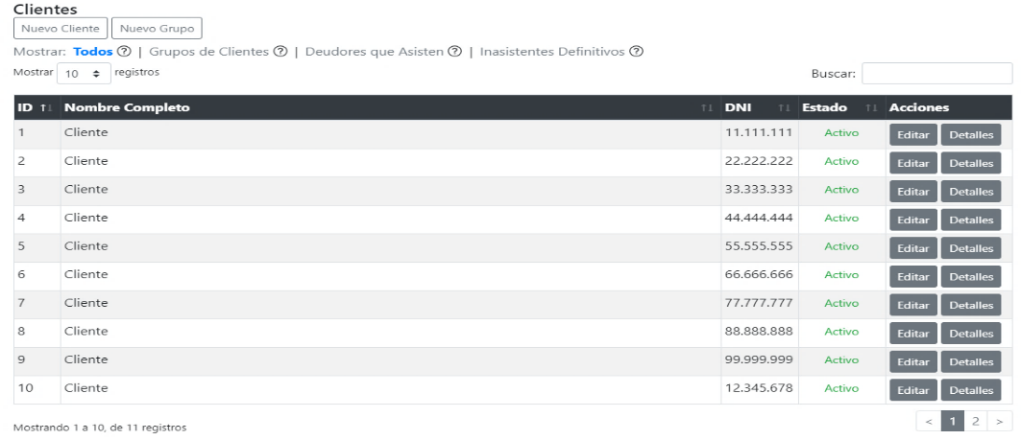Clientes Activos: aquellos que asisten habitualmente al establecimiento e ingresan su número de DNI y clave y no presentan pagos atrasados. Se visualizan en el filtro Todos.
   2. 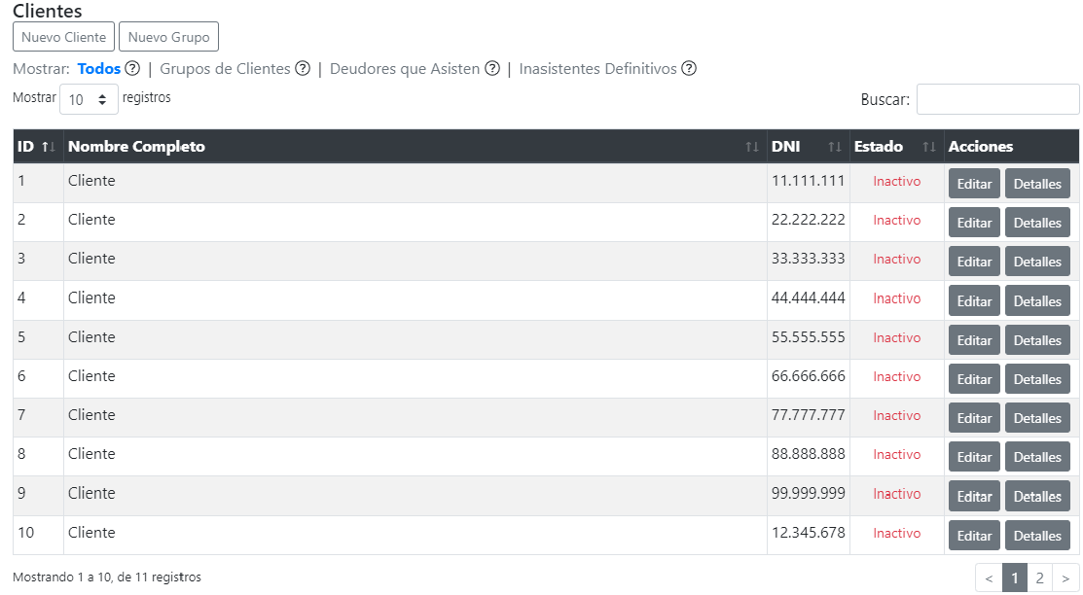Clientes Inactivos: pasado 35 días del último ingreso registrado en el sistema, el cliente pasa a estado inactivo. Para cambiar su estado a Activo, el cliente deberá volver a registrar un ingreso al sistema desde la sesión Log-in de Ingreso de Clientes antes de los 6 meses. Se visualizan en el filtro Todos.
   3. 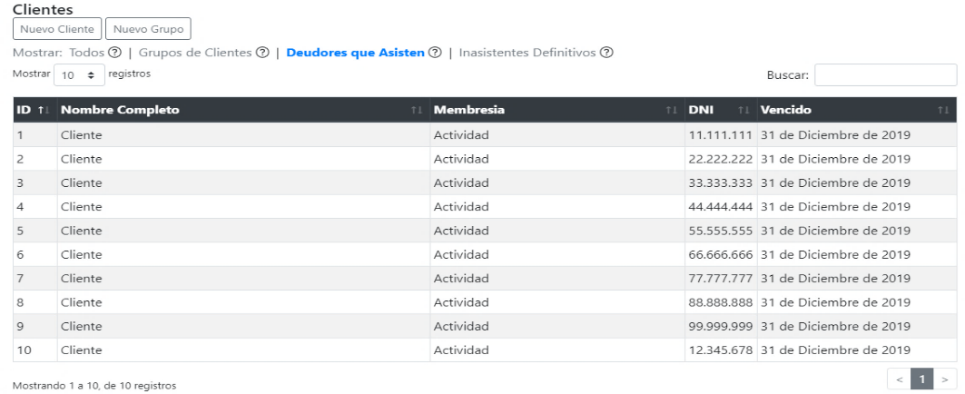Clientes Activo Moroso: aquellos que asisten normalmente al establecimiento y presentan pagos atrasados. Para cambiar su estado a Activo, deberá saldar los pagos atrasados. Se visualizan en el filtro Todos y en el filtro Deudores que Asisten.
   4. 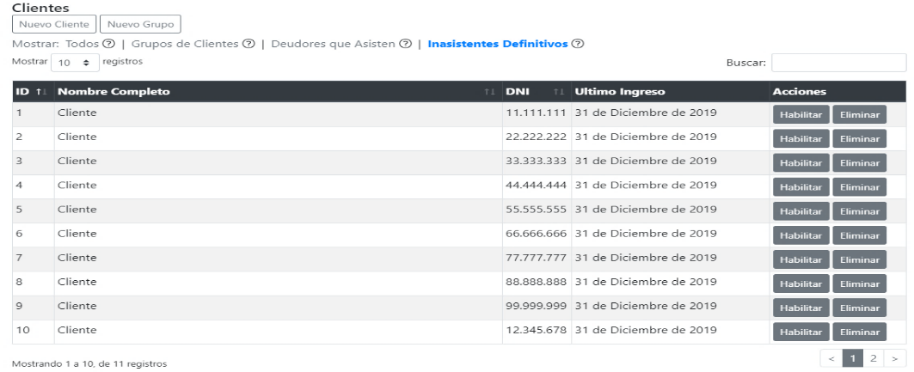Cliente Suspendido: pasado 6 meses del último ingreso registrado en el sistema, el cliente pasa a estado suspendido. Para cambiar su estado a Activo, el operador del sistema deberá ir al filtro Inasistentes Definitivos y presionar el botón Habilitar. En caso contrario, el operador podrá eliminar al cliente de la base de datos mientras este no pertenezca a ningún grupo de clientes.
3. 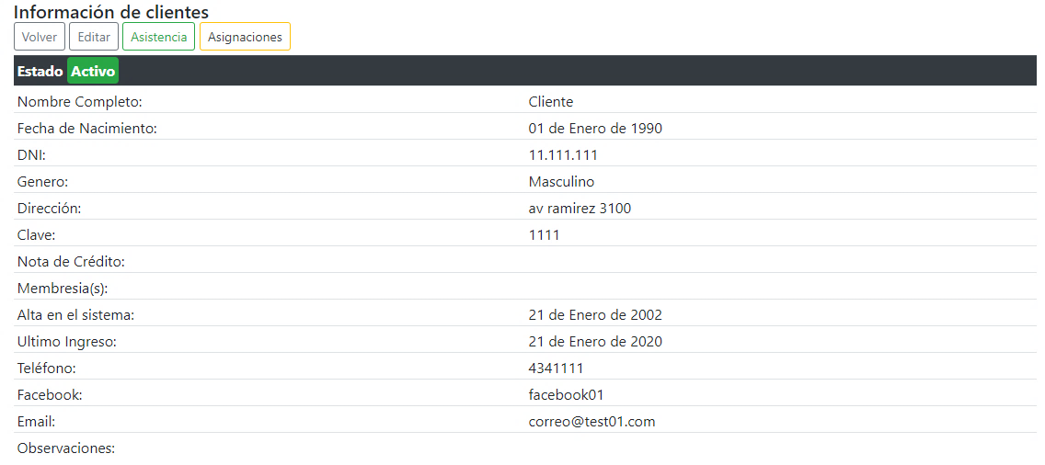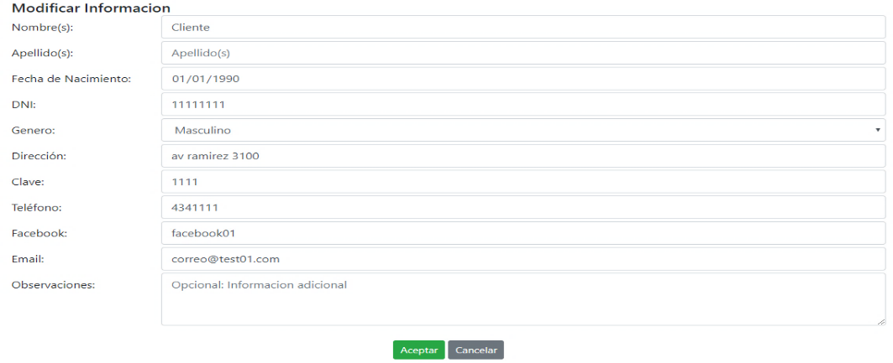Editar, asistencias y asignaciones de clientes: para editar un cliente, debe presionar el botón Editar y modificar los campos deseados.   
   Presionando el botón Detalles, se podrá ver la información del cliente y su estado.   
     
   Presionado el botón Asistencia, se podrá ver un calendario con los días en color verde que el cliente asistió al establecimiento e información complementaria.

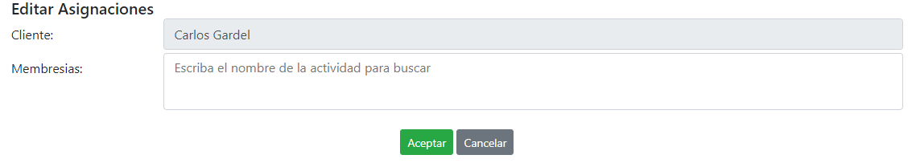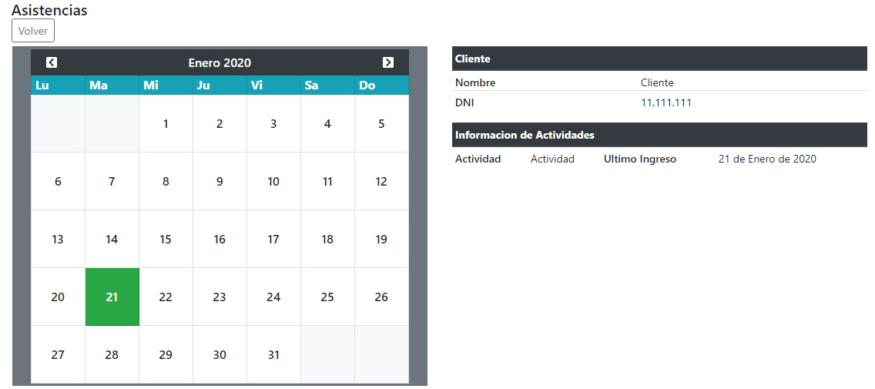Presionando el botón Asignaciones, permite al operador editar las membresías que ya han sido asignadas al cliente, agregando nuevas o modificando ya existentes.

1. 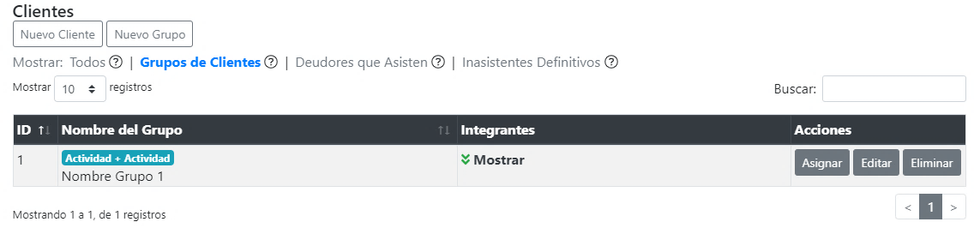Asignar, editar y eliminar grupos de clientes: dentro del filtro Grupos de Clientes, se pueden realizar tres acciones:
   1. 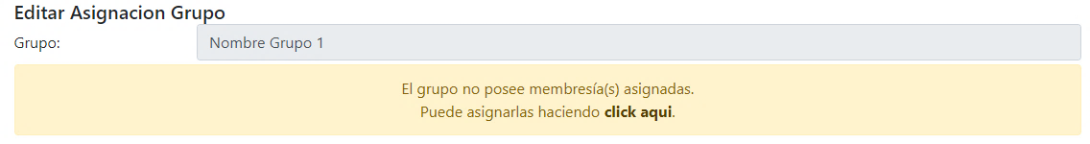Presionando el botón Asignar se puede editar las asignaciones del Grupo de Clientes.
   2. 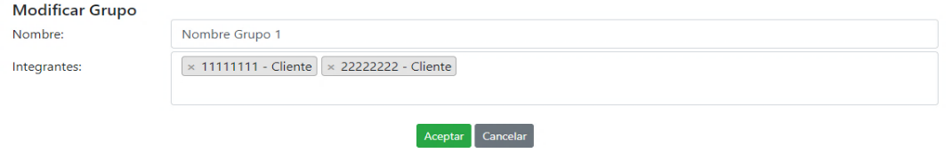Presionando el botón Editar se puede modificar el nombre del Grupo de Clientes y los Integrantes.
   3. Presionado el botón Eliminar se elimina el Grupo de Clientes de la base de datos del sistema.

Panel de Facturación

1. 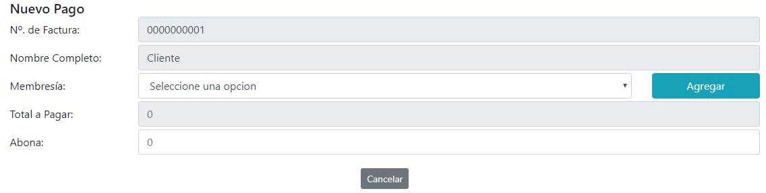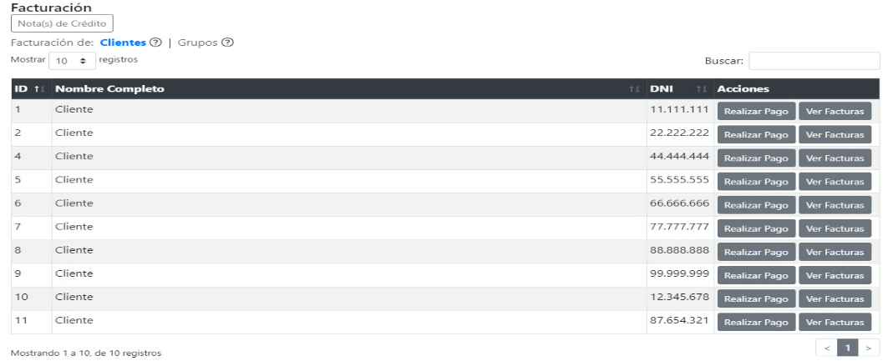Realizar pago y Ver facturas de Clientes: presionado el botón Realizar Pago dentro del Panel de Facturación - Clientes.   
   Se accede a la sesión Nuevo Pago, donde se podrán realizar los pagos correspondientes a las actividades asignadas al cliente.   
   Para realizarlo, seleccionar la actividad y presionar el botón Agregar. La acción se podrá repetir las veces que sea necesario y con diferentes actividades.  
   Nota: ¡Se podrá realizar el pago de una misma actividad, solamente una vez por mes! Tener en cuenta esto, en el caso de que el cliente posea pagos atrasados.  
     
   Presionando el botón Ver Facturas dentro del Panel de Facturación - Clientes. Se podrá observar todas las facturas asociadas a un mismo cliente. La cual se podrá editar e imprimir un 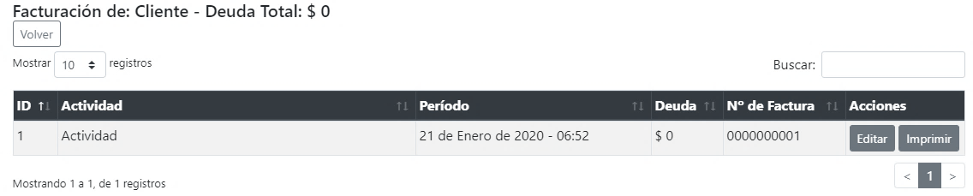comprobante de cada una de ellas.   
   En el caso que se desee editar un comprobante, se debe realizar el mismo procedimiento de un Nuevo Pago, agregando nuevas actividades o quitando alguna no deseada. El sistema modificará el Total a Pagar del nuevo comprobante, este puede coincidir con el anterior, ser mayor, o en el caso de ser menor, se generará 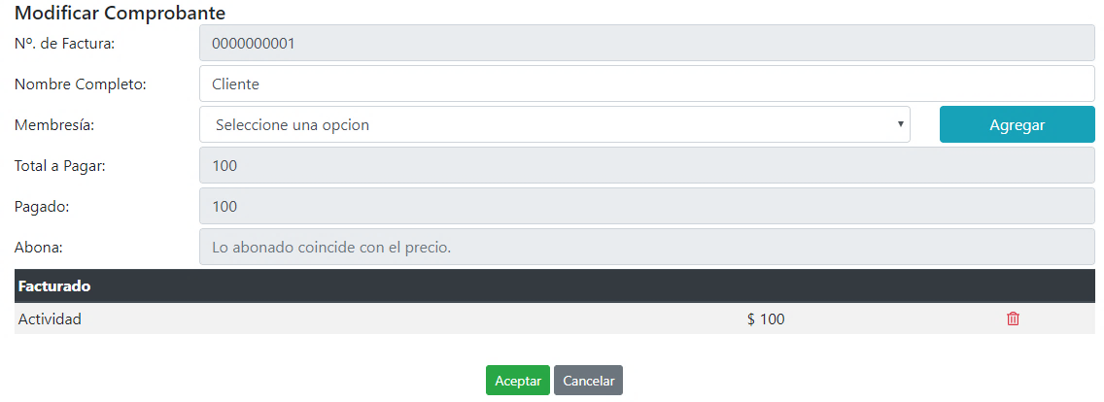una nota crédito, para próximos pagos.
2. 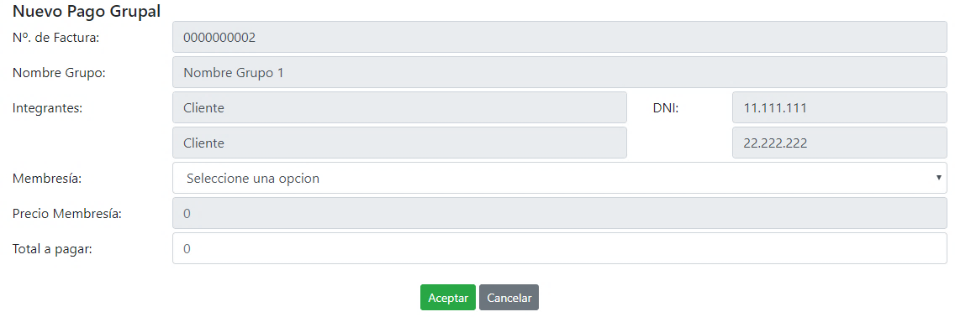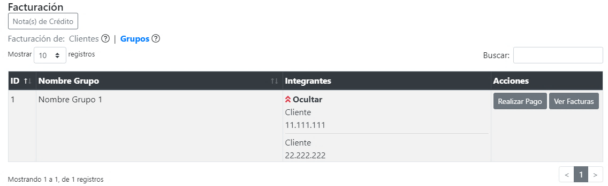Realizar pago y Ver facturas de Grupo: presionando el botón Realizar Pago dentro del Panel Facturación – Grupos.  
   Se accede a la sesión Nuevo Pago Grupal, donde se podrá realizar los pagos correspondientes a las promociones de actividades grupales asignadas al grupo.  
   Para realizarlo, seleccionar la promoción de actividades y presionar el botón Agregar. La acción se podrá repetir las veces que sea necesario y con diferentes promociones de actividades.  
   Nota: ¡Se podrá realizar el pago de una misma promoción, solamente una vez por mes! Tener en cuenta esto, en el caso de que el Grupo de Clientes posea pagos atrasados.

Presionando el botón Ver Facturas dentro del Panel de Facturación - Grupos. Se podrá observar todas las facturas asociadas a un Grupo de Clientes. La cual se podrá editar e 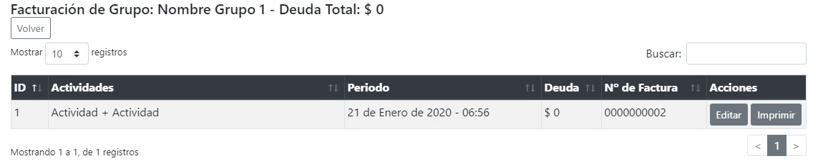imprimir un comprobante de cada una de ellas.  
En el caso que se desee editar un comprobante, se debe realizar el mismo procedimiento de un Nuevo Pago Grupal, agregando nuevas promociones de actividades o quitando alguna no deseada. El sistema modificará el Total a Pagar del nuevo comprobante, este puede coincidir con el anterior, ser mayor, o en el caso de ser menor, se generará una nota crédito donde el monto se dividirá equitativamente entre los clientes del grupo 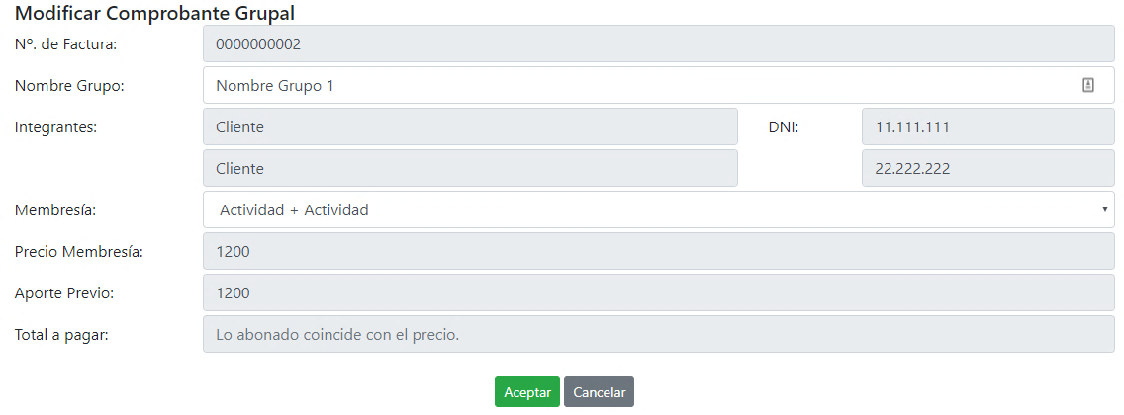para próximos pagos.

1. Nota(s) de Crédito: presionando el botón Nota(s) de Crédito dentro del Panel de Facturación, se podrá observar todas las notas de crédito de cada cliente y su monto respectivo, el cual podrá ser usado a su favor para el pago de próximas actividades asignas. Presionando el botón Imprimir, se podrá imprimir un comprobante de la misma.

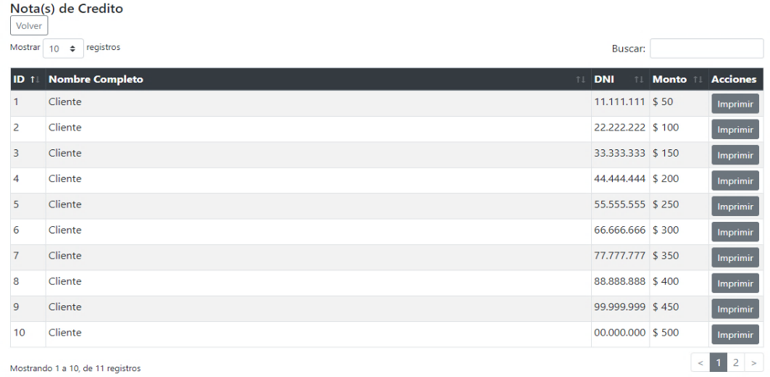Nota: ¡Pasado los 45 días de último ingreso registrado en el sistema de un cliente, la nota crédito será borrada de la base de dato!

Panel de Entrenamiento

1. 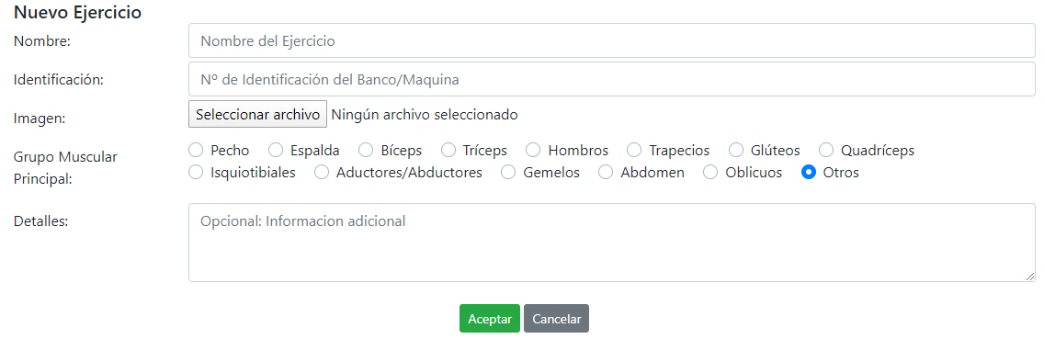Nuevo ejercicio: presionando el botón Nuevo Ejercicio dentro del Panel de Entrenamiento, se podrán cargar nuevos ejercicios a la base de datos completando los campos correspondientes en la sección Nuevo Ejercicio. Estos se visualizarán en el Panel de Entrenamiento – Ejercicios y presionando el botón Editar, se podrán realizar modificaciones de los mismo.  
   Nota: ¡En base a estos ejercicios, se crearán los nuevos planes de entrenamiento!
2. Nuevo Plan (Predefinido), Nuevo Plan (Personalizado) y Asignar un Plan: presionando el botón Nuevo Plan dentro del Panel de Entrenamiento, se nos presente tres opciones a seleccionar:
   1. 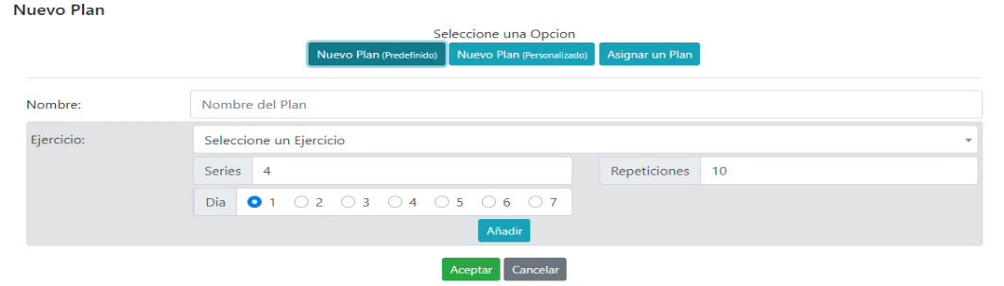Nuevo Plan (Predefinido): nos va a permitir crear rutinas de entrenamiento, para asignar a clientes o solamente imprimirlas.
   2. 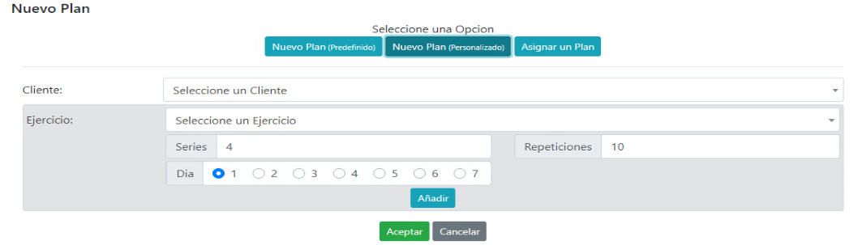Nuevo Plan (Personalizado): nos va a permitir crear rutinas de entrenamiento para asignarlas a un cliente especifico.
   3. 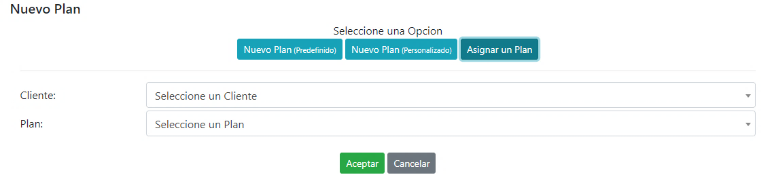Asignar un Plan: nos va a permitir asignar rutinas que se encuentran cargadas en la base de datos a un cliente, de forma rápida y sencilla.
3. 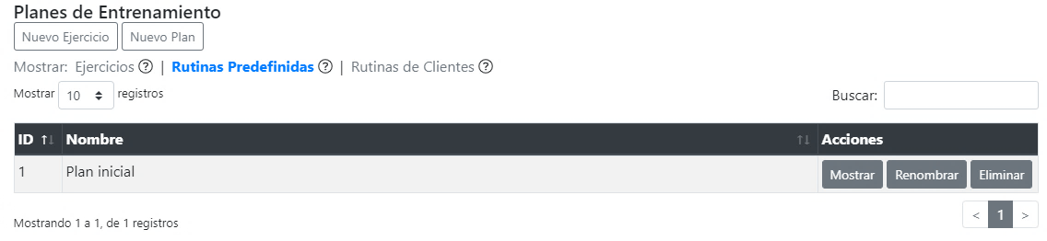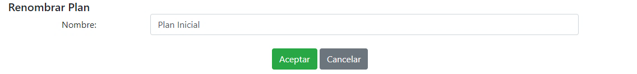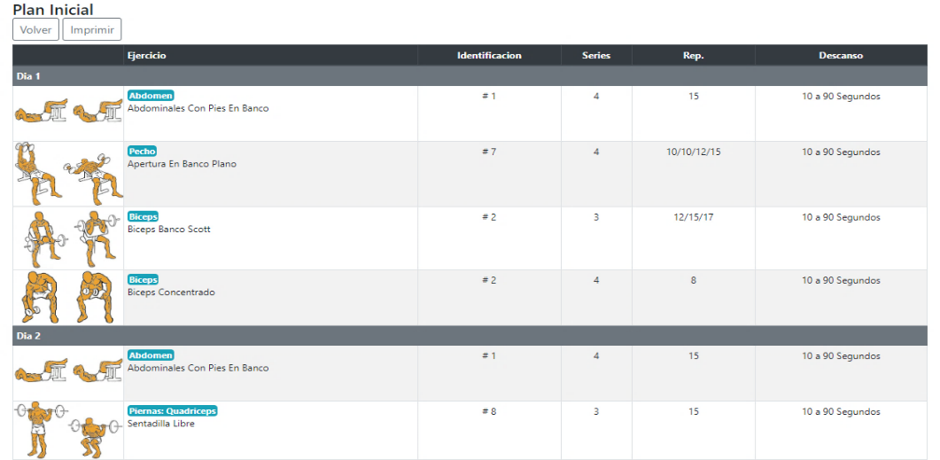Mostrar, imprimir, renombrar y eliminar Rutinas Predefinidas: en el Panel de Entrenamiento – Rutinas Predefinidas se podrá observar el listado de rutinas que se encuentran cargadas en la base de datos.  
   Presionado el botón Mostrar, se podrá visualizar el listado de ejercicios y detalles respecto de las rutinas predefinidas. Y, en caso deseado, poder imprimirlo.   
   Presionado el botón Renombrar, se podrá modificar el nombre de las rutinas predefinidas si así lo desea.   
   Presionado el botón Eliminar, se procede a borrar de forma permanente la rutina predefinida de la base de datos.
4. 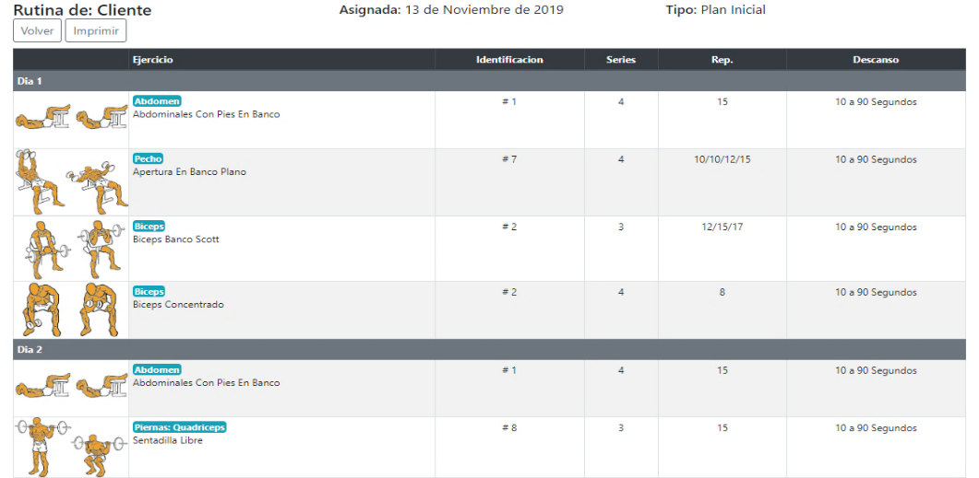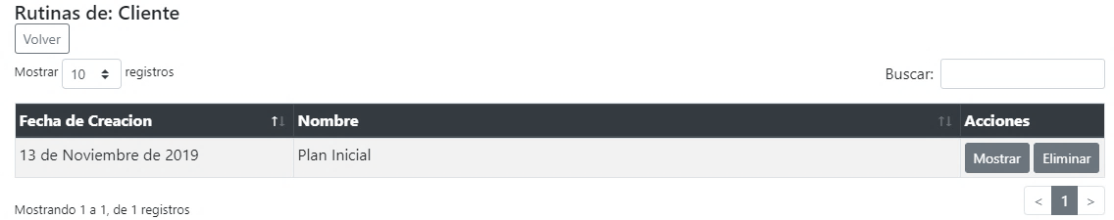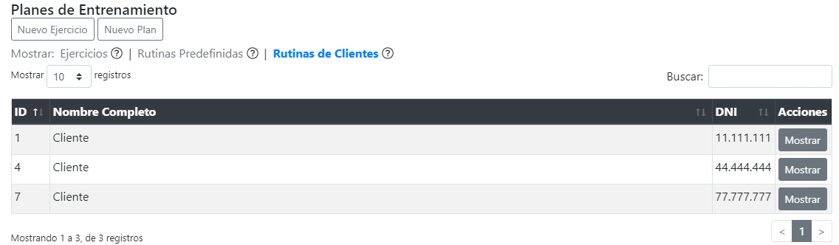Mostrar, imprimir y eliminar Rutinas de Clientes: en el Panel de Entrenamiento – Rutinas de Clientes se podrá observar el listado de clientes que poseen rutinas asignadas.   
   Presionando el botón Mostrar nos va a permitir visualizar el listado de rutinas que el cliente tiene asignadas.  
   Presionado el botón Mostrar nuevamente podremos ver los detalles de la rutina y, en caso deseado, poder imprimirlo.  
   Presionado el botón Eliminar, se procede a borrar de forma permanente la rutina asignada al cliente de la base de datos.

Resolución de Problemas

Este Manual de Usuario busca que el operador de Sistema de Control y Gestión para Gimnasio puede interactuar de buena manera con el sistema proporcionado dando uso a todas las herramientas que este posee.

En caso contrario, recomendamos que se comunique con el proveedor del sistema.